Аннотация

Музыкальные занятия в детском саду являются частью образовательного процесса, они позволяют ребенку открыть в себе новые способности и таланты, развить уже имеющиеся навыки.

Все задачи, поставленные педагогом в занятии, реализуются через театрализованную деятельность, различные виды музыкальной деятельности: музыкально - ритмические движения, слушание, пение, танец.

**Образовательная область:** «Творчество»

**Раздел программы:** Открытое занятие

**Тема:** **«Путешествие в осенний лес».**

**Цель:** Развитие мягких навыков у дошкольников среднего возраста (3-4года) в ОУД по музыке, формирование музыкальных и творческих способностей.

**Задачи:**

***Образовательные:*** Продолжать учить слушать музыку:различать темп: (быстро, медленно), тембровое восприятие, формировать певческие навыки, закреплять умение выполнять движения в соответствии с характером и темпом музыки, умение импровизировать на музыкальных инструментах, продолжить знакомство с металлофоном, его выразительными средствами.

***Развивающие:*** Развивать коммуникативные навыки: умение слушать, работать в коллективе; развивать слуховое и художественное восприятие детей, внимание, мышление, воображение, творческую активность; обогащать речь детей музыкальными терминами, активизировать ее.

***Воспитательные:***  Воспитывать внимание и бережное отношение к природе; интерес к явлениям природы и окружающим предметам, эмоциональную отзывчивость.

Зал украшен, как осенний лес (бутафорские деревья, яркие кленовые листья, капельки дождя). **Ход занятия:** *Дети под музыку входят в зал.*

**Приветствие.**

**Муз. руководитель:** Здравствуйте, ребята! Сегодня у нас с вами необычное занятие, посмотрите, сколько у нас гостей! Давайте исполним наше приветствие.

**Музыкальное приветствие: «Здравствуйте ладошки».** *(Для детей 3-4 лет) сл. и муз. М.Ю.Картушиной.*

**Муз. руководитель:** Я предлагаю вам, ребята, отправиться в осенний лес, где много сказок и чудес. Вы согласны? Готовы? Тогда, в путь!

*Слайд. (Паровоз)*

А отправимся мы свами на веселом паровозике? Вставайте друг за другом. Давайте представим, что мы с вами маленькие вагончики.

Сядем с вами в паровоз, он вагончики повез…  
Наши ножки так идут, как колесики бегут!

**Упражнение: «Едет, едет паровоз» Е. Железновой.**

*Слайд. (Лес)*

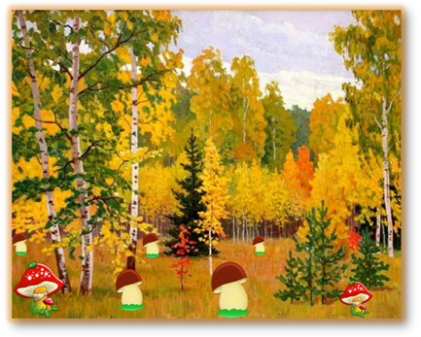*Шум леса.*

**Муз. руководитель:** Вот мы с вами и в лесу. Давайте, ребята подышим лесным осенним воздухом.

**Дыхательная гимнастика «Вдох-выдох».**

**Муз. руководитель:** Посмотрите, как красиво кругом.

На деревьях – разноцветные листочки, под деревьями – грибочки, тихо кругом…  
Только листики шуршат, *(Трут ладошки)*Только капельки стучат, *(Хлопают в ладошки)*  
Ветер завывает,  
Когда это бывает? *(Ответы детей)*Кружится листок, *(Кружение)*  
Дует ветерок, *(Качание рук)*  
Листья опадают. *(Характерные движения кистей рук сверху вниз, присесть на  
корточки)*Когда это бывает? *(ответы детей)***Муз. руководитель:** Молодцы, ребятки,  
Отгадали все загадки.

**Муз. руководитель:** А в лесу живут разные зверушки. Ну-ка, давайте послушаем, кто к нам идет?

**Музыкально – дидактическая игра: «Кто идет?»**

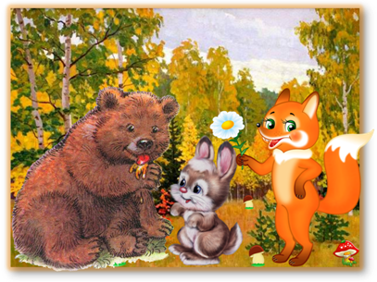*Слайд. (Звери)*

*Дети узнают на слух, по тембру мелодии кто идет (Медведь, лисичка, зайчик).*

**Музыкально-ритмические движения.**

*Двигаются в соответствии музыке.*

**Муз. руководитель:** Молодцы, всех отгадали. Ребята, но что-то я слышу…

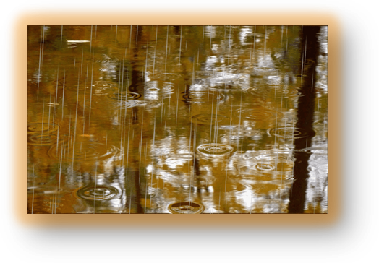*Слайд. (Дождь)*

*Шум дождя.*

**Муз. руководитель:** К нам на длинной мокрой ножке

Дождик скачет по дорожке.

Ну, скорее поспешим,

От дождя мы убежим.

Садитесь все на стульчики.

*Садятся на стульчики.*

**Муз. руководитель:** Не промочил вас дождик? *(Трогает детей по голове, нет, все сухие).*

**Муз. руководитель:** Ребята, послушайте, как дождик капает, сначала медленно – кап, кап, кап, кап… *(Выкладывает на магнитной доске сначала большие капли говоря, что капли большие, дети повторяют – большие).* А теперь он закапал быстро – кап-кап-кап-кап…*(Выкладывает маленькие капли, говоря, что капли маленькие. Дети повторяют – маленькие).*

**Муз. руководитель:** Ребята, а с помощью каких инструментов мы можем изобразить дождик. *(Ответы детей).*

*Металлофон. (Ребенок играет то быстро, то медленно, в соответствии с капельками).*

Ребята, а сейчас берите инструменты, будем играть музыку дождя. Дождик может еще идти не только быстро и медленно, но и громко и тихо. *(Показывают, как громко играют – поднимая вверх колокольчики, и как тихо – опуская вниз)*

**Пьеса: «Дождик» Любарского.** *(Дети изображают дождь игрой на муз.инструментах вместе с воспитателем).*

**Муз. руководитель:** Ребята, а мы песенку знаем про дождик. Давайте ее

споем. Но, чтобы нам петь, надо голосок наш разогреть.

**Распевка:** *«Кап-кап, тук-тук, Дождик по дорожке.*

*Ловят дети капли эти, выставив ладошки.* *(Г. Бойко)*

**Песня: «Дождик» М. Быстровой.**

**Муз. руководитель:** Вот и дождик перестал.

А чтобы нам не заскучать,

Будем мы в лесу гулять и листья собирать.

*Слайд. (Листья)*

*Звучит музыка.*

**Муз. руководитель:** Ребята, а листики кто-то уже для нас собрал, кто же это может быть? *(Показывает игрушку ежика)*

**Муз. руководитель: Спасибо тебе, Ежик! Давайте скажем Ежику спасибо!**

***(Раздает листья)***

С листьями осенними

Будем мы играть.

С листьями осенними

Будем танцевать.

**Танец с листочками.**

*Слайд. (Лес)*

**Муз. руководитель: Ребята, а чтобы Ежику не было грустно одному в лесу, давайте с ним поиграем!**

**Игра: «Не коли нас ежик».**

**Муз. руководитель:**Понравилось вам в осеннем лесу?  
Давайте вспомним, кого мы встретили сегодня в лесу?...  
А теперь нам пора возвращаться в детский сад.

Давайте споём Ежику и нашим гостям «Сауболыңыздар!» «До свидания».

*Слайд. (Паровоз)*

*Под музыку уходят.*